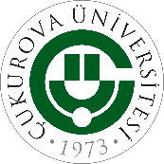 | TÜRKİYE CUMHURİYETİ  ÇUKUROVA ÜNİVERSİTESİ  SOSYAL BİLİMLER ENSTİTÜSÜ MÜDÜRLÜĞÜNE | 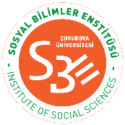

Çukurova Üniversitesi Sosyal Bilimler Enstitüsü ………………………………………………………………………. yüksek lisans/doktora/sanatta yeterlik programına başvurmak istiyorum. Yurtdışından aldığım ……………………………………………………………………. diplomama dair denklik belgem bulunmamakla birlikte diplomam için Yükseköğretim Kurulu’ndan (YÖK) almış olduğum tanınma belgesine sahibim. Yükseköğretim Kurulu Başkanlığının 02.08.2023 tarihli ve 52054 sayılı yazısına istinaden denklik belgesi olmadan YÖK tarafından tanınma ile lisansüstü programa başvurduğumu, programa kabul edilmem ve kaydolmam durumunda lisansüstü mezuniyet işlemlerimin tamamlanabilmesi için mezun oluncaya kadar denklik belgemi alıp Çukurova Üniversitesi Sosyal Bilimler Enstitüsü’ne ibraz edeceğimi, aksi halde oluşabilecek tüm hak kayıplarını peşinen kabul ettiğimi beyan ederim.

...... / …… / 202…

Ek-1: Yurtdışı diploması ve Türkiye Cumhuriyeti noterleri ya da Türkiye Cumhuriyeti dış temsilcilikleri tarafından onaylanmış Türkçe tercümesi
Ek-2: Yurtdışı diploma için Yükseköğretim Kurulu’ndan alınmış tanınma belgesi

(İMZA)
ADI SOYADI
Telefon : ……………………………………...........
Adres : ……………………………………...........
……………………………………...........

Yükseköğretim Kurulu tanıma belgesi için YÖK Tanıma ve Denklik Hizmetleri Daire Başkanlığı’nı veya https://okultanima.yok.gov.tr/ adresini ziyaret edebilirsiniz.
İmzalı dilekçe ile birlikte tüm ekler taranarak başvuru sisteminde ilgili mezuniyet alanına tek dosya olarak yüklenmelidir.

